**DIDACTICA DEL IDIOMA EXTRANJERO INGLÉS**

**OBJETIVO:** Reconocer fundamentos teóricos, conceptuales y pedagógicos para la enseñanza del idioma extranjero inglés en la básica primaria a partir de los lineamientos curriculares y los estándares del área.

**ACTIVIDADES**

Teniendo como referente los lineamientos curriculares y los estándares para el área de inglés responder y/o desarrollar los siguientes puntos.

1. Definir Bilingüismo, segunda lengua y lengua extranjera.

**Bilingüismo:** Se refiere a los diferentes grados de dominio con los que un individuo logra comunicarse en más de una lengua y una cultura. Estos diversos grados dependen del contexto en el cual se desenvuelve cada persona. Así pues, se­gún el uso que se haga de otras lenguas distintas a la materna, éstas adquieren el carácter de segunda lengua o de lengua extranjera.

**Segunda lengua:** Es aquella que resulta imprescindible para actividades oficiales, comer­ciales, sociales y educativas o la que se requiere para la comunicación entre los ciudadanos de un país. Generalmente se adquiere por necesidad en la calle, en la vida diaria, por razones de trabajo o debido a la permanencia en un país extranje­ro. Algunas veces se adquiere durante la infancia; también puede aprenderse en el contexto esco­lar formal, bajo condiciones pedagógicas especial­mente favorables, particularmente en el caso de los programas intensivos de educación bilingüe.

**Lengua extranjera:** Es aque­lla que no se habla en el ambiente inmediato y local, pues las condiciones sociales cotidianas no requieren su uso permanente para la comunica­ción. Una lengua extranjera se puede aprender principalmente en el aula y, por lo general, el estu­diante está expuesto al idioma durante períodos controlados. A pesar de no ser usada en circuns­tancias diferentes a las académicas, los estudiantes de una lengua extranjera pueden alcanzar altos niveles de desempeño para ser comunicadores eficientes cuando así lo requieran.

1. Elaborar la tabla con la escala de niveles del Marco Común Europeo (MCE) y responder ¿Cuál es el nivel mínimo esperado para los docentes que enseñan inglés?

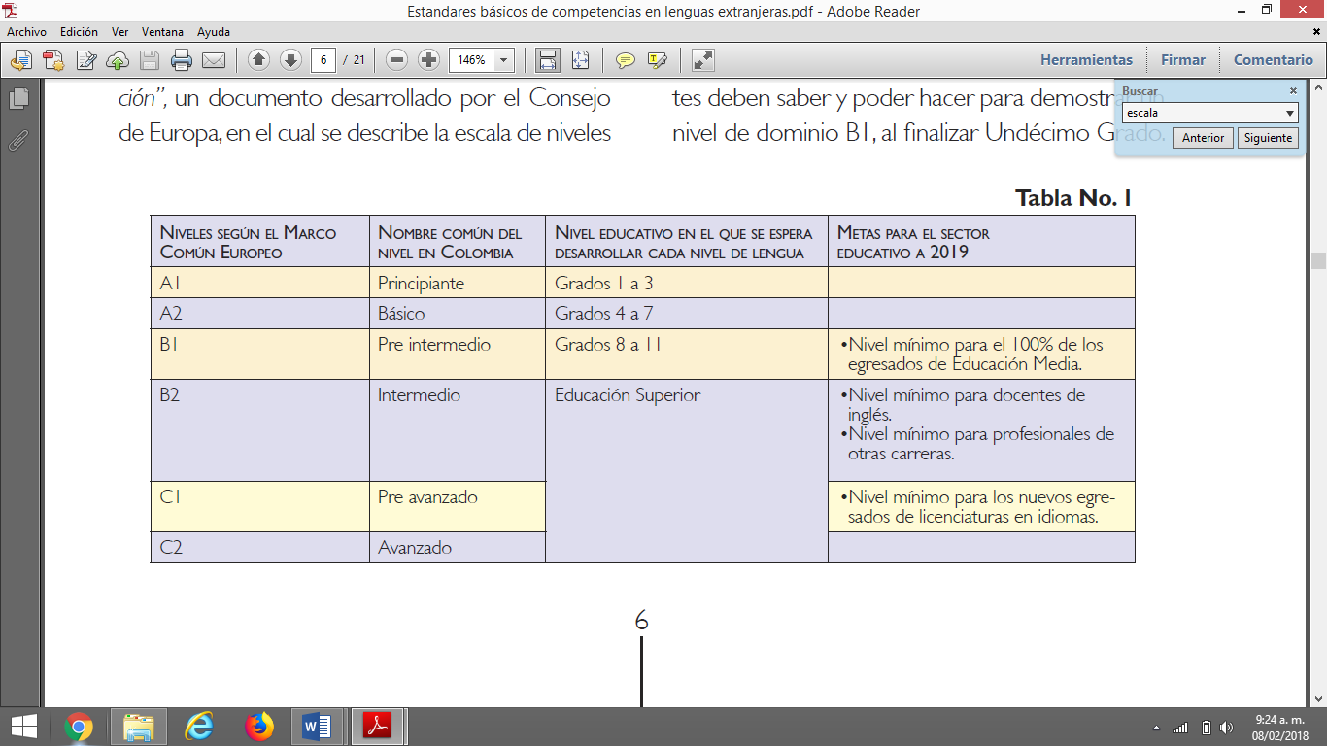

B2

1. A qué hace referencia el concepto de conciencia metalingüística, cite un ejemplo diferente del que aparece en los estándares.

La conciencia metalingüística se refiere a la capacidad para pensar en la lengua como objeto de estudio. Casi siempre uno habla sin fijarse en la forma como usa su lengua materna. Pero, cuando aprende otro idioma, se detiene a pensar en detalles a los que antes no había prestado atención. Por ejemplo, se pregunta cómo se conjugan los verbos, se fija en diferencias de género y número… y descubre claves para entender las convenciones y los secretos del lenguaje.

**Ejemplo:**

1. ¿Cuáles son las tres competencias comunicativas que se espera desarrollar con el aprendizaje del idioma extranjero y en que consiste cada una? Cite un ejemplo de su aplicación en el aula de clases.

•*Competencia lingüística.* Se refiere al conocimiento de los recursos formales de la lengua como sistema y a la capacidad para utilizarlos en la formulación de mensajes bien formados y signi fi cativos. Incluye los conocimientos y las destre zas léxicas, fonológicas, sintácticas y ortográfi cas, entre otras. Esta competencia implica, no sólo el manejo teórico de conceptos gramaticales, or tográfi cos o semánticos, sino su aplicación en diversas situaciones. (Por ejemplo, hacer asocia ciones para usar el vocabulario conocido en otro contexto o aplicar las reglas gramaticales apren didas en la construcción de nuevos mensajes).

•*Competencia sociolingüística.* Se refiere al conoci­miento de las condiciones sociales y culturales que están implícitas en el uso de la lengua. Por ejem­plo, se emplea para manejar normas de cortesía y otras reglas que ordenan las relaciones entre generaciones, géneros, clases y grupos sociales. También se maneja al entrar en contacto con expresiones de la sabiduría popular o con las diferencias de registro, de dialecto y de acento.

*\* Competencia pragmática.* Se relaciona con el uso funcional de los recursos lingüísticos y comprende, en primer lugar, una competencia discursiva que se refiere a la capacidad de or­ganizar las oraciones en secuencias para pro­ducir fragmentos textuales. En segundo lugar, implica una competencia funcional para co­nocer, tanto las formas lingüísticas y sus funcio­nes, como el modo en que se encadenan unas con otras en situaciones comunicativas reales.

1. ¿Cuáles son las cuatro habilidades básicas para el aprendizaje de un idioma y en qué consisten?

Es importante que cada estudiante se preocupe por su idioma y aún más por tener una segunda lengua, en este caso el inglés, dentro de los aportes claves para un buen aprendizaje, se pueden encontrar cuatro habilidades, las cueles son útiles para obtener este aprendizaje. La primera hace referencia a la habilidad de comprensión, esta a su vez se subdivide en habilidades de escucha y de lectura, como primera medida la habilidad de escucha consiste en reconocer cuando alguien habla en inglés, estar en la capacidad de reaccionar de manera verbal y no verbal, es entender cuando alguien saluda o se despide en ingles etc., por otra parte la habilidad de lectura consiste en reconocer textos, frases cortas en inglés, juguetes, colores y otros. En tercer lugar se puede contar con la habilidad de producción, ésta al igual que la primera se subdivide en habilidades relacionadas con la escritura y con el uso del lenguaje oral, desde una conversación hasta producción de un monologo, la escritura consiste en transcribir las palabras que se usan con frecuencia en el salón de clase, responder brevemente a preguntas como “quien, cuando y donde” etc. En cuarto lugar, se encuentra la habilidad de interactuar con uno o varios hablantes, es decir, estar en la capacidad de conversar con una o más personas, responder a saludos, usar expresiones cotidianas para mostrar las necesidades del aula, responder a preguntas sobre personas, objetos y/o lugares del entorno entre otros.

1. ¿Qué son las estrategias de aprendizaje, cuáles son las principales según Oxford 1990 (definirlas brevemente) y cuál considera que es la que usted utiliza con mayor frecuencia en el aprendizaje del inglés? (Lineamientos curriculares).

Las estrategias de aprendizaje son los procedimientos específicos que usan los estudiantes para desarrollar determinados procesos de aprendizaje (Richards y Lockhart: 1994). Por su parte, Oxford (1990) define las estrategias de aprendizaje como las acciones específicas emprendidas por el estudiante para hacer el aprendizaje más fácil, más agradable, más rápido, más autodirigido y más factible de ser transferido a nuevas situaciones de aprendizaje.

Son procedimientos pueden incluir varias técnicas, operaciones o actividades específicas que persiguen un propósito determinado: el aprendizaje y la solución de problemas académicos y/o aquellos otros aspectos vinculados con ellos. Son más que los "hábitos de estudio” porque se realizan flexiblemente y pueden ser abiertas (públicas) encubiertas (privadas). Son instrumentos socioculturales aprendidos en contextos de interacción con alguien que sabe más.

Las estrategias de aprendizaje son el modo en que enseñamos a nuestros alumnos, su esencia, la forma de aprovechar al máximo sus posibilidades de una manera constructiva y eficiente. Vamos a explicar todos los detalles del modo de enseñanza, para así poder determinar cuál sería la mejor estructura a la hora de enseñar.

Cuáles son las principales según Oxford 1990 (definirlas brevemente)

Las estrategias cognitivas hacen referencia a la integración del nuevo material con el conocimiento previo. La mayor parte de las estrategias incluidas dentro de esta categoría; en concreto, las estrategias de selección, organización y elaboración de la información, constituyen las condiciones cognitivas del aprendizaje significativo (Mayer, 1992). Este autor define el aprendizaje significativo como un proceso en el que el aprendiz se implica en seleccionar información relevante, organizar esa información en un todo coherente, e integrar dicha información en la estructura de conocimientos ya existente.

Las estrategias metacognitivas hacen referencia a la planificación, control y evaluación por parte de los estudiantes de su propia cognición. Son un conjunto de estrategias que permiten el conocimiento de los procesos mentales, así como el control y regulación de los mismos con el objetivo de lograr determinadas metas de aprendizaje. El conocimiento metacognitivo requiere conciencia y conocimiento de variables de la persona, de la tarea y de la estrategia;. En relación con las variables personales está la conciencia y conocimiento que tiene el sujeto de sí mismo y de sus capacidades y limitaciones cognitivas; aspecto que se va formando a partir de las percepciones y comprensiones que desarrollamos nosotros mismos en tanto sujetos que aprenden y piensan

Por consiguiente, una buena base de conocimientos de las características y demandas de la tarea, de las capacidades, intereses y actitudes personales, y de las estrategias necesarias para completar la tarea, son requisitos básicos de la consciencia y conocimientos metacognitivo; a lo que debemos de añadir la regulación y control que el propio sujeto debe ejercer sobre todo lo anterior. Para Kurtz (1990), la metacognición regula de dos formas el uso eficaz de estrategias: en primer lugar, para que un individuo pueda poner en práctica una estrategia, antes debe tener conocimiento de estrategias específicas y saber cómo, cuándo y porqué debe usarlas. Así, por ejemplo, debe conocer las técnicas de repaso, subrayado, resumen, etc. y saber cuando conviene utilizarlas. En segundo lugar, mediante su función autorreguladora, la metacognición hace posible observar la eficacia de las estrategias elegidas y cambiarlas según las demandas de la tarea.

Las estrategias de manejo de recursos son una serie de estrategias de apoyo que incluyen diferentes tipos de recursos que contribuyen a que la resolución de la tarea se lleve a buen término. Tienen como finalidad sensibilizar al estudiante con lo que va a aprender; y esta sensibilización hacia el aprendizaje integra tres ámbitos: la motivación, las actitudes y el afecto. La importancia de los componentes afectivo-motivacionales en la conducta estratégica es puesta de manifiesta por la mayor parte de los autores que trabajan en este campo. Todos coinciden en manifestar que los motivos, intenciones y metas de los estudiantes determinan en gran medida las estrategias específicas que utilizan en tareas de aprendizaje particulares. Por eso, entienden que la motivación es un componente necesario de la conducta estratégica y un requisito previo para utilizar estrategias.

Las estrategias de compensación hacen posible la comunicación a pesar de las deficiencias o limitaciones en el conocimiento del lenguaje. Estas abarcan la conjetura o aproximación inteligente (el uso de claves no lingüísticas para adivinar el significado) y la superación de limitaciones en el habla y la escritura (como el uso de circunloquios o sinónimos).

Las estrategias afectivas ayudan a los estudiantes a ganar control sobre sus emociones, actitudes, motivaciones y valores. A este grupo de estrategias pertenecen la disminución de la ansiedad (mediante el uso de música o la risa, por ejemplo), la propia estimulación (premiarse uno mismo) y la medición de nuestra temperatura emocional (discusión de los sentimientos con otra persona).

Las estrategias sociales apoyan a los estudiantes en su interacción con otros y comprenden la formulación de preguntas (por ejemplo, para aclarar o verificar o para corregir), la cooperación con otros (la cooperación con usuarios efectivos del idioma o con otros compañeros), y la empatía con otros (el desarrollo de la comprensión de aspectos culturales y de las ideas y sentimientos de otros).

-Cuál considera que es la que usted utiliza con mayor frecuencia en el aprendizaje del inglés? (Lineamientos curriculares).

Hay que tener en cuenta que los estudiantes se caracterizan por lo que se ha denominado una mente virtual. La escuela y los docentes no pueden desconocer las nuevas formas de leer e interpretar el mundo con las que los estudiantes actuales abordan los contenidos y las tareas escolares.

Para el idioma extranjero inglés considero que las estrategias que más utilizo para su aprendizaje son Clasificación y verificación: este tipo de estrategias son utilizadas para confirmar la comprensión de la lengua.

Predicción, inferencia inductiva: El estudiante hace uso de su lengua materna para inferir significado, por lo tanto hace uso de conocimientos previos tanto lingüísticos como conceptuales en la lengua.

Razonamiento Deductivo: en este tipo de estrategias el estudiante usa un patrón general para resolver su problema de aprendizaje, en esto caso hace uso de analogías, síntesis.

Práctica: en esta el punto principal en el estudiante es la exactitud en la lengua, a través de ensayo, error ,repetición, imitación.

Memorización: en este tipo de estrategia de aprendizaje lo principal en el estudiante es retener la información.

Contextualización: aquí el alumno busca por sí mismo dar sentido a la frase que quiere aprender en secuencia.

Toma de nota: con este tipo de estrategia el estudiante busca llevar a cabo un control de las ideas principales o informaciones que el /ella considera necesario para aprender

1. Dé un concepto y características de las siguientes metodologías para la enseñanza del inglés: Enseñanza comunicativa de lenguas (enfoque comunicativo), Respuesta física total (Total Physical response), Aprendizaje basado en tareas y proyectos y Lenguaje integral (whole language).

Características y principios de algunas metodologías

l Enseñanza comunicativa de lenguas (enfoque comunicativo):

Este enfoque, de origen británico, se popularizó en el resto de Europa en los años 70 y más tarde se difundió en otros continentes.

La enseñanza comunicativa de lenguas, tal como su nombre lo indica, privilegia el uso del lenguaje como elemento básico en la

comunicación a trav és de la interacción. Mediante la apropiación del lenguaje, el educando se ubica en un lugar dentro de una

compleja red de relaciones que lo definen tanto a él como a la sociedad. La ubicación en dicha red depende del grado de desarrollo de

la competencia comunicativa.

Los siguientes son los rasgos principales del enfoque comunicativo:

- La comunicación es su propósito primordial.

- Los contenidos son contextualizados, de tal manera que reflejen lo que sucede en la comunicación real; usualmente no utilizamos

palabras o frases aisladas sino unidades de discurso más complejas, con múltiples relaciones determinadas por la naturaleza de los

interlocutores, el grado de familiaridad que hay entre ellos, el lugar, la situación, etc.

- Los intercambios llevan una gran carga personal: los interlocutores expresan sus opiniones, intereses, deseos, gustos, disgustos,temores, planes y sue ños.

- Se enfatiza el uso de situaciones de comunicación reales o que simulan la realidad, tanto en la cotidianidad como en los que surgen de manera eventual.

- Se enfatiza el uso de materiales auténticos para permitir un mayor acercamiento a la realidad de los hablantes nativos de la lengua estudiada. Como materiales auténticos se consideran, generalmente, aquellos que fueron creados con propósitos comunicativos, por hablantes nativos. Los libros, periódicos, folletos y revistas en lengua extranjera, las grabaciones de radio y televisión originadas en países donde estas lenguas se hablan, temas de propagandas, avisos, anuncios e impresos o registros grabados, son considerados

Lenguaje integral (Whole Lenguaje): originalmente se usó especialmente en la enseñanza del inglés como lengua materna. Luego se extendió a contextos biling ües y recientemente algunos de sus principios se han utilizado en situaciones de enseñanza de lenguas extranjeras. Sus proponentes prefieren referirse a este conjunto de principios como "...una filosofía, un conjunto de creencias acerca de la enseñanza y el aprendizaje" (Freeman y Freeman 1992: 8) y no como un método, ya que no hay un currículo ni una secuencia de actividades en clase que se asocie exclusivamente con lengua integral.

Los principios de este movimiento pedag ógico se pueden resumir así:

- El lenguaje se aprende del todo a las partes. En nuestros inicios como usuarios de un idioma percibimos e intentamos usar 4 secuencias de sonidos y palabras. Más tarde adquirimos conciencia de las partes que conforman ese todo.

1. ¿Cuál es la diferencia entre assessment y evaluation?, y ¿cúal sería el concepto más adecuado para valorar los alcances del proceso de aprendizaje de los estudiantes?.